LAPORAN PRAKTIKUM
BIG DATA ANALYTICS KLASIFIKASI CIFAR-10 MENGGUNAKAN RGB CNN + SVM

Dosen Pengampu:
Bayu Adi Nugroho, Ph.D


Disusun Oleh:
Afrizal Dwi Ahmad - 0901062400

PROGRAM STUDI SISTEM INFORMASI
UNIVERSITAS ISLAM NEGERI SUNAN AMPEL SURABAYA
2026

1. Spesifikasi Perangkat
Pelaksanaan eksperimen menggunakan perangkat dan environment berikut. GPU NVIDIA juga terdeteksi pada output notebook saat menjalankan TensorFlow. Spesifikasi CPU, RAM, dan sistem operasi sesuai perangkat praktikum yang digunakan.
Komponen | Spesifikasi
Prosesor | Intel Core i5-12450HX
GPU | NVIDIA GeForce RTX 3050 Laptop GPU, 6 GB VRAM
RAM | 32 GB
Sistem operasi | Kubuntu 26.04.1 LTS (Linux)
Environment | Anaconda, environment envGPU
Framework dan library | TensorFlow/Keras; NumPy; scikit-learn; joblib; Matplotlib (pada Testing)
Dataset | CIFAR-10, 10 kelas; gambar 32 × 32 piksel
Pembagian data | 50.000 gambar official training; 10.000 official test; development split 40.000 training dan 10.000 validation
Seed | 30092026

Seluruh hasil numerik dalam laporan ini diambil dari output eksekusi notebook yang dikumpulkan. Ketika suatu skor tidak dicetak atau tidak tersedia, laporan tidak menambahkan nilai perkiraan.

2. Dataset dan Preprocessing
CIFAR-10 terdiri atas 50.000 official training images dan 10.000 official test images dengan 10 kelas. Dataset official training dibagi secara stratified menjadi 40.000 development training dan 10.000 development validation menggunakan seed 30092026. Input gambar RGB berukuran 32 × 32 × 3 dan dinormalisasi menjadi float32 dengan nilai 0–1.
RandomCrop, RandomFlip, RandomRotation, dan RandomZoom digunakan sebagai data augmentation selama CNN training. Ketika checkpoint digunakan untuk feature extraction dan evaluation, model dijalankan pada inference mode sehingga bobot tidak diperbarui.

3. Arsitektur Custom Residual CNN RGB v4
RGB v4 menggunakan empat residual stages dengan filter 64, 128, 256, dan 512, masing-masing dua residual blocks. Residual block menerapkan Conv2D, BatchNormalization, Activation ReLU, dan shortcut connection. GlobalAveragePooling2D bernama svm_features menghasilkan 512-dimensional feature vector untuk SVM, sedangkan head Softmax digunakan untuk classification CNN. Jumlah parameter yang tercetak pada notebook adalah 11.312.330.
Potongan kode asli: residual stages dan feature layer (RGB Training v4, cell arsitektur)
for filters, stride in ((64,1),(128,2),(256,2),(512,1)):
x = residual_block(x,filters,stride,name=f'stage{filters}_block1')
x = residual_block(x,filters,1,name=f'stage{filters}_block2')
features = tf.keras.layers.GlobalAveragePooling2D(name='svm_features',dtype='float32')(x)
x = tf.keras.layers.Dropout(dropout,name='head_dropout')(features)
x = tf.keras.layers.Dense(256,activation='relu',dtype='float32',name='head_dense')(x)
outputs = tf.keras.layers.Dense(10,activation='softmax',dtype='float32',name='classification')(x)
return tf.keras.Model(inputs,outputs,name='custom_rgb_residual_v4')

4. Konfigurasi dan Hasil CNN Training
Pengaturan | Nilai berdasarkan notebook
Optimizer | AdamW
Initial learning rate | 0,0005
Learning rate schedule | CosineDecay
Batch size | 32
Maximum epochs | 120
EarlyStopping | patience 18, monitor val_accuracy
Checkpoint | terbaik berdasarkan val_accuracy
Epoch yang dijalankan | 120
Best checkpoint epoch | 112
Durasi CNN training | 181,2 menit
Best CNN validation accuracy | 92,96%

Nilai 92,96% adalah development-validation accuracy CNN. Model terbaik dipilih menggunakan ModelCheckpoint dan kemudian dipakai untuk feature extraction; angka tersebut bukan hasil official test.

5. Feature Extraction dan GridSearchCV SVM
Feature extraction memakai layer svm_features berdimensi 512. Representasi B merupakan rata-rata Dense-free pooling features dari gambar original dan horizontal flip. Untuk standalone SVM digunakan Pipeline StandardScaler → Normalizer → SVC(kernel="rbf").
Potongan kode asli: SVM parameter grid (RGB Training v4)
SVM_PARAM_GRID = {'svm__C': [1.0, 10.0], 'svm__gamma': ['scale', 0.5, 1.0]}

Potongan kode asli: Pipeline SVM RGB
def new_rgb_svm_pipeline(**params):
return Pipeline([
('scaler', StandardScaler()),
('normalizer', Normalizer(norm='l2')),
('svm', SVC(kernel='rbf', cache_size=1024, **params)),
])

GridSearchCV menggunakan PredefinedSplit pada subset 12.000 development training dan 3.000 development validation dengan enam kandidat. Konfigurasi terbaik pada screening adalah C=1,0 dan gamma=0,5. SVM kemudian dievaluasi dengan 40.000/10.000 development split dan akhirnya di-fit pada 50.000 official training features.
Tahap | Hasil
SVM GridSearchCV screening accuracy | 93,10%
SVM full development validation | 93,49%
SVM final fit | 50.000 official training images
Feature dimension | 512

6. Official Test dan Classification Report
Model | Validation accuracy | Official-test accuracy | Official-test macro-F1
CNN Softmax | 92,96% | 92,02% | 92,04%
RGB CNN + SVM | 93,49% | 93,04% | 93,04%

Pada 10.000 official test images, CNN Softmax menghasilkan 9.202 prediksi benar dan CNN features + SVM menghasilkan 9.304 prediksi benar. Penggunaan SVM meningkatkan accuracy sebesar 1,02 poin persentase dibanding Softmax pada test yang sama.

6.1 Classification report RGB CNN Softmax
Kelas | Precision | Recall | F1-score
airplane | 0,9115 | 0,9370 | 0,9241
automobile | 0,9727 | 0,9620 | 0,9673
bird | 0,8978 | 0,8960 | 0,8969
cat | 0,8170 | 0,8350 | 0,8259
deer | 0,9250 | 0,9250 | 0,9250
dog | 0,8644 | 0,8800 | 0,8722
frog | 0,9519 | 0,9310 | 0,9414
horse | 0,9477 | 0,9430 | 0,9454
ship | 0,9518 | 0,9480 | 0,9499
truck | 0,9682 | 0,9450 | 0,9565

Setiap kelas memiliki support 1.000 pada official test CIFAR-10. Angka dalam tabel mengikuti tampilan classification_report yang tercatat pada notebook, sehingga tingkat pembulatan antarbagian dapat berbeda.

6.2 Classification report RGB CNN + SVM
Kelas | Precision | Recall | F1-score
airplane | 0,9287 | 0,9380 | 0,9333
automobile | 0,9681 | 0,9720 | 0,9701
bird | 0,9178 | 0,9040 | 0,9108
cat | 0,8415 | 0,8550 | 0,8482
deer | 0,9150 | 0,9470 | 0,9307
dog | 0,8968 | 0,8780 | 0,8873
frog | 0,9567 | 0,9490 | 0,9528
horse | 0,9634 | 0,9470 | 0,9551
ship | 0,9579 | 0,9560 | 0,9570
truck | 0,9599 | 0,9580 | 0,9590

Setiap kelas memiliki support 1.000 pada official test CIFAR-10. Angka dalam tabel mengikuti tampilan classification_report yang tercatat pada notebook, sehingga tingkat pembulatan antarbagian dapat berbeda.

7. Confusion Matrix dari Output Notebook
Gambar 1. Confusion matrix RGB CNN Softmax
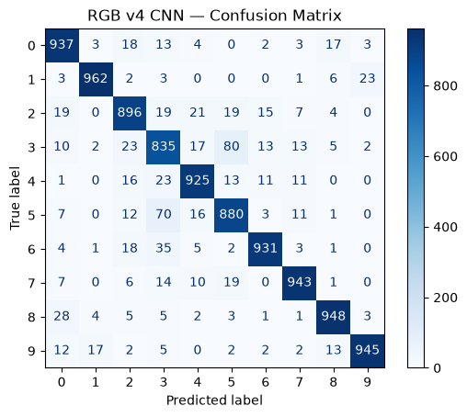

Gambar 2. Confusion matrix RGB CNN features + SVM
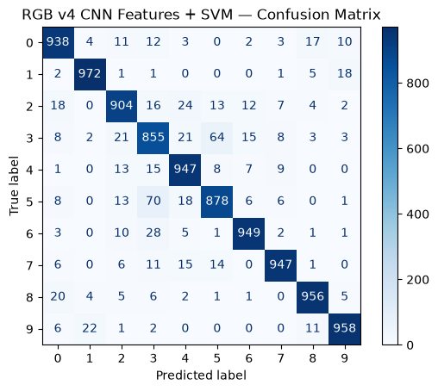

8. Analisis Mengapa Accuracy Belum Mencapai 95%
Hasil official test SVM adalah 93,04% (9.304/10.000), masih kurang 196 prediksi benar dibandingkan syarat minimal 9.500/10.000. Ini merupakan selisih empiris yang tercatat, bukan kegagalan eksekusi model.
Pada classification_report, kelas cat memiliki F1-score 0,8482 dan dog 0,8873; kedua nilai lebih rendah daripada automobile (0,9701). Confusion matrix memperlihatkan kesalahan klasifikasi antara cat dan dog dalam kedua arah. Observasi ini menunjukkan kelompok kelas tertentu masih sulit dibedakan oleh model, tetapi tidak membuktikan satu penyebab tunggal.
CNN v4 menambah kapasitas hingga 512 filters, tetapi best validation CNN hanya 92,96%. SVM meningkatkan pemisahan features pada hasil test, namun representasi dari CNN yang telah dibekukan tetap memiliki keterbatasan. Perubahan arsitektur lebih besar tidak otomatis menghasilkan generalization yang lebih baik.
SVM validation 93,49% sedangkan official test 93,04%, terpaut 0,45 poin persentase. Perbedaan split, pemilihan konfigurasi melalui validation, dan generalization gap dapat berkontribusi; notebook tidak menyediakan controlled experiment untuk mengisolasi faktor tersebut.
Kesimpulan: seluruh pipeline RGB v4 selesai dievaluasi, tetapi accuracy ≥95% belum tercapai. Faktor yang didukung output adalah error pada beberapa kelas dan selisih validation–test; dugaan mengenai kapasitas model atau hyperparameter tetap bersifat interpretasi, bukan kepastian kausal.

